Клавиатура

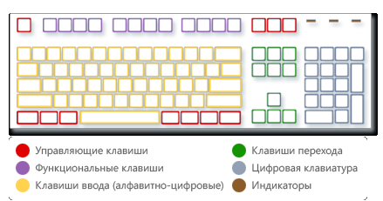

Стандартная клавиатура IBM PC имеет несколько групп клавиш:
- Управляющие клавиши <Alt>, <Ctrl>, <Shift>, PrtSc>, <Break>.
- Функциональные клавиши: <F1>...<F12>.
- Клавиши ввода (алфавитно-цифровые) и знаковые клавиши (с латинскими и русскими буквами, цифрами, знаками пунктуации, математическими знаками).
- Клавиши перехода (клавиши управления курсором): стрелки: <Up>, <Down>, <Left>, <Right>, клавиши <Home>, <End>, <PgUp>, <PgDn>, <Ins>, <Del>, <Insert>.
- Цифровая клавиатура. Удобна для быстрого ввода чисел. Клавиши сгруппированы блоком, как на обычном калькуляторе или счетной машинке.
- Служебные клавиши для фиксации регистров <CapsLock>, <Scroll-Lock>, <NumLock>.

